**Katastarska opština Cetinje I, katastarska parcela 2268 ( 2268/1-nije pronađena)**

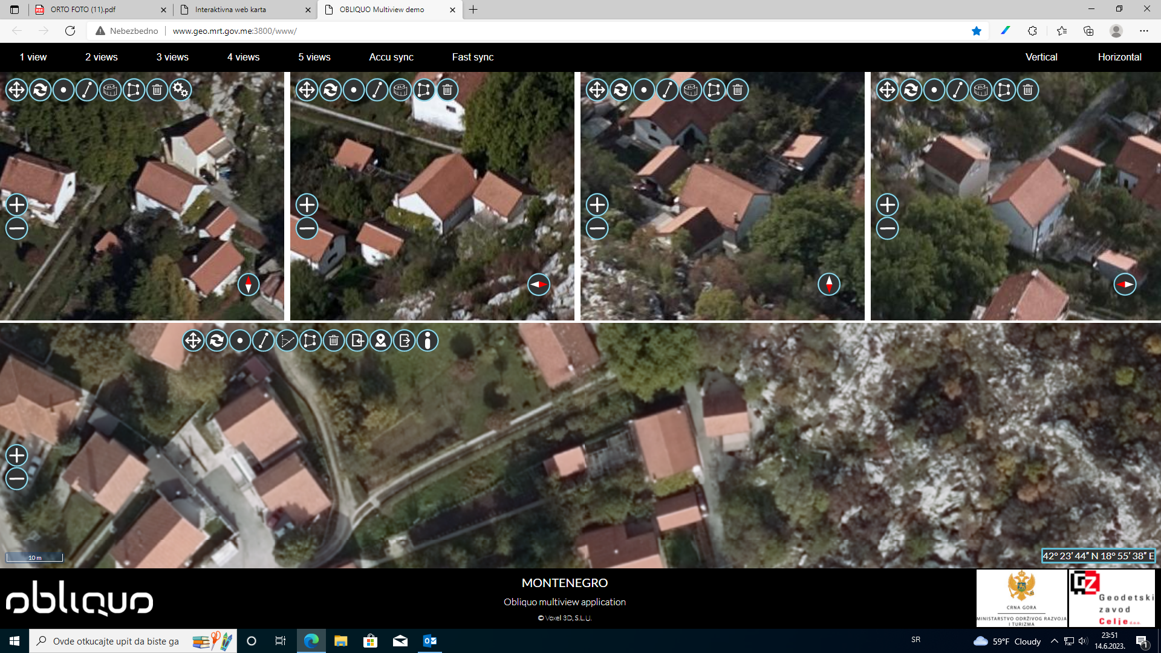

**Katastarska opština Cetinje I, katastarska parcela broj 3765**

